Rhythmus lehrt uns die Kunst des Wartens.
arabisches Sprichwort

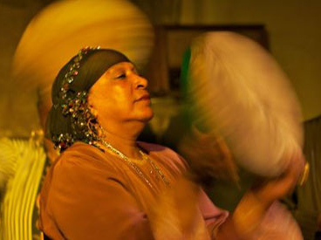
Zar-Workshop - Einführung in die Frauenheilungszeremonie

Workshop mit Mohamed Askari

Keine Vorkenntnisse nötig

Datum: Sa., 3. November 2012
Sa. 10.00 – 15.00 Uhr, inkl. Pause
Ort: Pavillon1001, Neuhausplatz, Könizstrasse 254,
3097 Liebefeld

Bei genügend Inntresse, bieten wir den Workshop auch am So. 11.00 bis 16.00 im Musik- Tanzpalais la Rose, Rosenweg 6, 3400 Burgdorf an.

Kosten: Fr. 130.- (bei Anmeldung bis 14. Oktober nur Fr. 125.- inkl. arabischer Kaffeepause.

Zar-Workshop
Der Zar ist ein sehr altes Heilungsritual, dessen Ursprung bei den Alten Ägyptern oder in Afrika liegt. Frauen tanzen, trommeln, singen, räuchern usw., um sich wieder in Einklang mit ihrem Rhythmus (oder ihrem Schutzgeist) zu bringen. Aus heutiger Sicht handelt es sich dabei um eine Form der Psychotherapie oder eine schamanische Therapie. Die Frauen, die an der Zeremonie teilnehmen, erfahren Respekt und Achtung durch Unbeteiligte, eine Aufwertung ihres Selbstwertgefühls und einen Ausgleich ihrer inneren Harmonie.
Die Teilnehmer erfahren etwas über die theoretischen Grundlagen der Zeremonie – ein kurzer Film von Mohamed Askari zeigt ägyptische Frauen beim Zar – und lernen die einfachen Grundrhythmen auf verschiedenen Instrumenten zu spielen. Es wird auch genügend Raum geben, um den Trancetanz auszuprobieren.

Mohamed Askari ist Musiker und Musikethnologe und verfügt über mehr als 30 Jahre Unterrichtserfahrung in der Arbeit mit Kindern und Jugendlichen sowie in der Erwachsenenbildung speziell Lehrerfortbildung. Er hält Vorträge im In- und Ausland, gibt Kurse an allgemeinbildenden Schulen, in Kultureinrichtungen, an Musikschulen und Musikhochschulen sowie Universitäten.

Als Wissenschaftler ist Mohamed Askari Spezialist für die Zar-Zeremonie in Ägypten. Er forschte mehrere Jahre in seiner Heimat, interviewte Frauen, erhielt sogar die Genehmigung zu filmen, verfasste eine Rundfunksendung und schrieb seine Magisterarbeit über dieses Thema.

Rhythmusinstrumente – soweit vorhanden – bitte mitbringen.

Verbindliche Anmeldung bitte bis zum 14. Oktober unter:
info@pavillon1001.ch oder 078 760 85 448

weitere Infos zur Verwendung:

Mohamed möchte betonen, dass er der Meinung ist, dass Zar NICHT auf die Bühne gehört, da es sich dabei um ein sehr intimes Frauenritual handelt, bei dem in Ägypten nicht einmal die Ehemänner anwesend sein dürfen. Und es ist weit mehr als nur ein Tanz oder ein Rhythmus, wenngleich der Rhythmus einen viel größeren Stellenwert in diesem Ritual einnimmt, als es oberflächlich gesehen den Anschein haben mag.
Zar ist so eine Art Psychotherapie für Frauen in Ägypten, die mit ihren psychosomatischen Beschwerden bei der „Schulmedizin“ keine Heilung finden oder die sich die Medizin im weißen Kittel einfach nicht leisten können, wobei auch ein komplettes Zar-Ritual sehr viel Geld kosten kann.
Und Zar ist auch nichts, was sich in der Esoterikszene eben mal schnell vermarkten lässt, da es so viele Hintergründe gibt, die selbst ein in Ägypten aufgewachsener Musiker nicht ohne weiteres versteht.

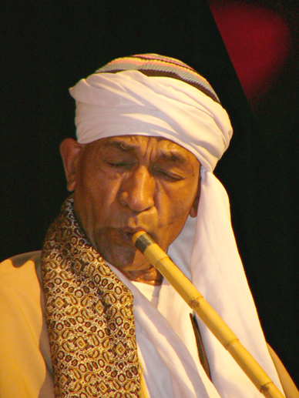

www.mohamedaskari.de

